Конспект занятия в технике оригами «Самолётик».
Цели: учить складывать «самолётик» в технике оригами.
Задачи:
Образовательные: продолжать формировать умения складывать лист бумаги в длину пополам, сгибать два верхних угла к линии сгиба далее согнуть острый конец так что бы получился прямоугольник;
продолжить знакомить детей с основными геометрическими понятиям: прямоугольник, угол, вершина;
формировать навыки работы по схеме;
учить детей мастерить поделки из прямоугольного листа;
познакомить с видами самолетов и их назначением.
Развивающие: развивать внимание, память, мышление, логическое и пространственное воображение;
развивать мелкую моторику рук и глазомер.
Воспитательные: воспитывать интерес к конструированию из бумаги;
Воспитывать усидчивость, самостоятельность и внимание.
Оборудование: цветные листы бумаги А4.
Предварительная работа: просмотр видеоурока с канала ютуб https://www.youtube.com/watch?v=JizJ9doixdc

Ход занятия:
Послушай, стихотворение.
Самолёт ведет пилот.
Он летит и оставляет
Белый хвостик за собой.
Позову я самолётик,
Приглашу к себе домой.
А ты хотел бы полететь на самолёте?
А для чего нужны самолёты?
Ответ ребёнка: Перевозить груз и людей.
А на кого похож самолёт?
Ребёнок: На птицу.
А чем схожи птицы и самолёты?
Ребёнок: Есть крылья, летают.

По назначению самолёты бывают: военные, пассажирские, транспортные
Какие части у самолётика: корпус, крылья, нос, хвост.

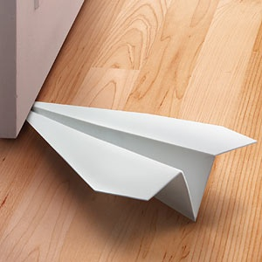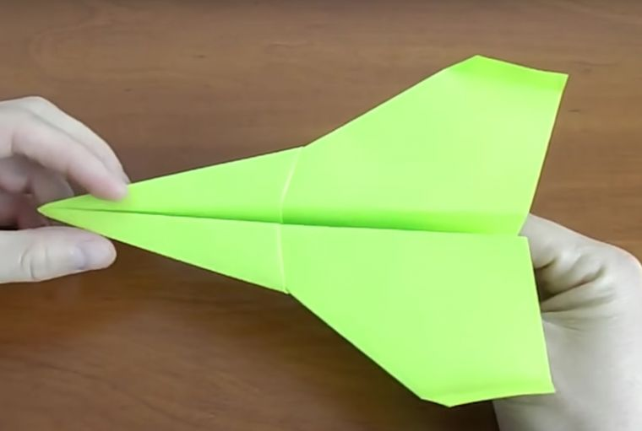
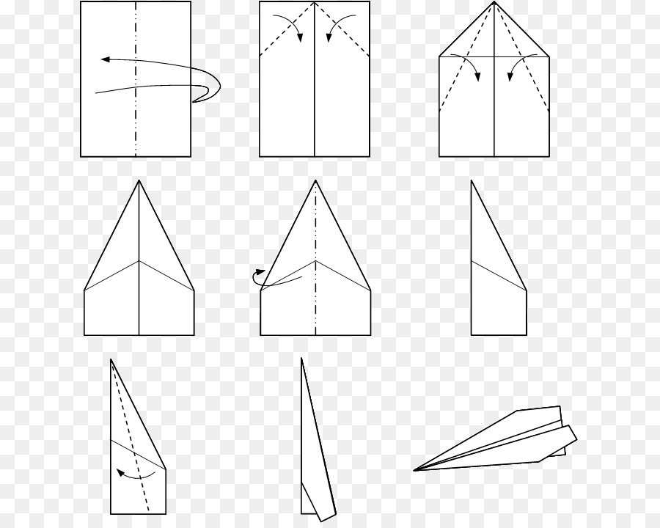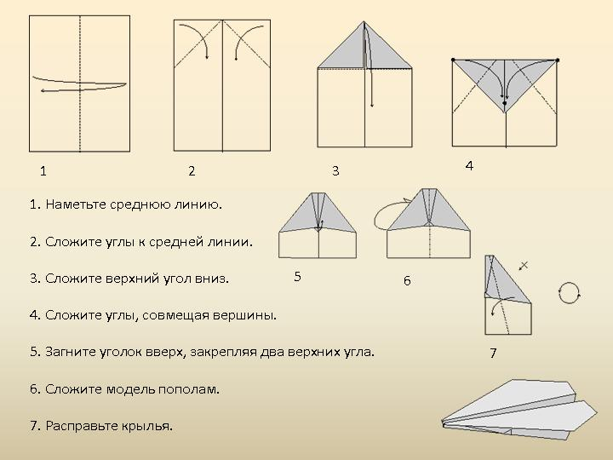

Алгоритм выполнения:
1) Возьмите листок, положите его перед собой.
2) Сложи лист бумаги в длину пополам, так чтобы правые углы листа сошлись с левыми. Разгладь линию сгиба.
3) Разверни лист бумаги.
4) Согните 2 верхних угла к линии сгиба.
5) Согните острый конец так, чтобы у вас получился прямоугольник.
4) Согните 2 верхних угла совмещая вершины.
5) Согните маленький уголок расположенный ниже закрепляя два верхних угла.
6) Сложите модель пополам.
7) Расправьте крылья.
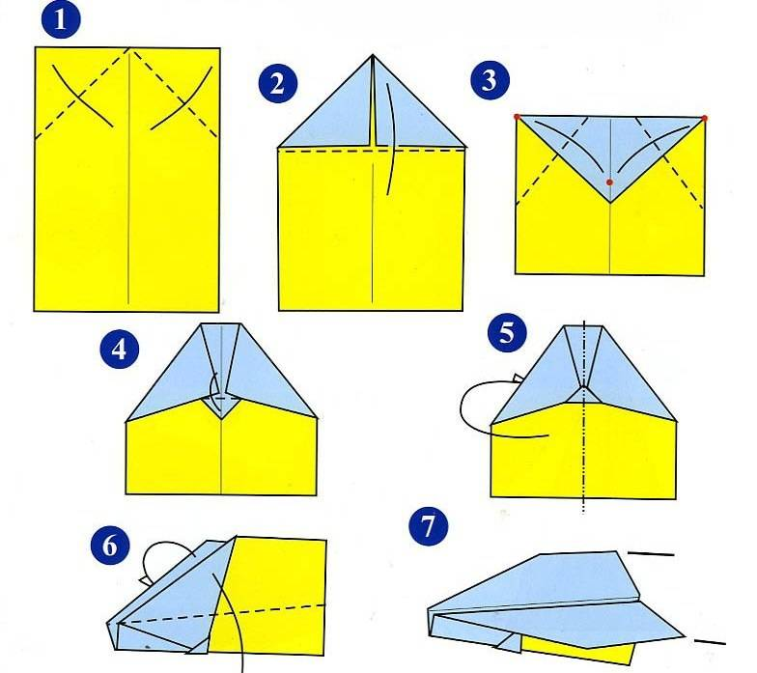
Отдохнем и сделаем физкультминутку.
Физкультминутка: «Самолёт»
Мы садимся в самолет, (Дети приседают)
Отправляемся в полет! («Заводят» самолет, встают, говорят: «ж-жу»)
Мы летим над облаками. (Руки в стороны)
Машем папе, машем маме. (По очереди обеими руками)
Видим, как течет река, (Показывают руками волны)
Видим в лодке рыбака. («Забрасывают» удочку)
Осторожнее: гора! (Наклоняются влево, вправо, говорят : «ж-жу»)
Приземляться нам пора! (Приседают)

Сейчас наступает очень важный для всех авиаторов момент – это испытание самолёта.
Итак, наш самолётик производит посадку. Мы благополучно совершили посадку.
Итог занятия:
Что сегодня конструировали?
Давай вспомним, из каких частей состоит самолёт? (корпус, крылья, хвост, нос)

